电 子 科 技 大 学
实 验 报 告
学生姓名： 蒋程 学 号：2017060201009
指导教师： 林劼
实验地点： 主楼 实验时间：2018/12/5

一、实验室名称：

二、实验项目名称： 数据结构实验

三、实验学时：4

四、实验原理：四个实验

五、实验目的：
- 实验内容：

1、第1次实验-线性表-约瑟夫游戏

2、第2次试验-二叉树

3、第3次试验-图的应用

4、第4次试验-典型算法设计与实现(动态规划)

七、实验器材（设备、元器件）：
一台电脑，草稿本，笔…

八、数据结构与程序：

1、第1次实验-线性表-约瑟夫游戏

思路：创建一个长度为30的布尔类型的数组。设置终止条件为有15个人退出的while循环。然后开始计数，如果数组的位置为true表示该位置的人未下船，count+=1，当count=9的时候，则表示此人下船，然后重置count。由于题目要求是30个人是围城的一圈，那么当计数超过了30后，应该重置。故另外设立变量pos,每次循环pos+1，并mod30。

核心代码(kotlin实现):
while (passengerCount != 15) {
if (passengers[pos]) {
count += 1
}
if (count == 9) {
passengers[pos] = false
passengerCount += 1
count = 0
}
pos += 1
pos %= 30
}

测试结果：

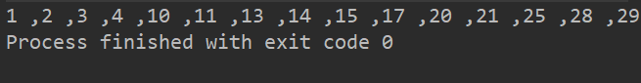

2、第二个实验 二叉树

模型:BinTree类，私有化其构造方法，外界通过一个静态的initBinTree(String str)或者initBinTree(CharArrat array)方法，获得BinTree的对象。

构建思路:BinTree，内部含有一个静态区域用于存储构造方法，当外界调用了initBinTree方法，将传入的字符数组作为全局变量，初始化根节点root，对根节点的左右孩子分别调用createChild()方法。createChild方法中创建子节点bt，并再对其bt的左右字数调用createChild方法，形成递归。

某一分支退出递归的条件：当前字符是‘，’或者全局计数变量count超出了charArray的长度。

核心代码(koltlin实现):

//创建孩子节点
private fun createChild(): BinTree? {
if (count >= chars!!.size) return null
if (chars!![count] == ',') {
count++
return null
}
val bt = BinTree()
bt.data = chars!![count++]
bt.leftChild = createChild()
bt.rightChild = createChild()
return bt
}

//初始化根节点
fun initBinTree(chs: CharArray): BinTree {
count = 0
chars = chs
val root = BinTree()
root.data = chars!![count++]
root.leftChild = createChild()
root.rightChild = createChild()
return root
}

测试结果：

输入：

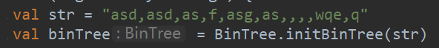

输出：

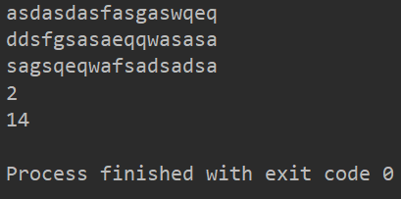

3、第三个实验 图的应用

思路：创建节点类，方便记录路径的长度和父节点引用。

通过广度优先搜索，将第出队列的所有可达的点加入到队列中，直到最后目标节点出栈（这里方便比较，就使用的在vertexs中的位置）。

由于节点持有父节点的引用，故当拿到目标节点后，通过链表，可以获得整个路径。

核心代码：

节点类：
private class Node {
/**
* @param value 当前节点所代表的字符的值
* @param parent 当前节点的父节点
* @param row 当前节点所持有的行，映射到邻接矩阵就是该节点的所有可达的点
* @param chainLen 到达当前节点走的路径的长度
*/
Node(char value, Node parent, int row, int chainLen) {
this.parent = parent;
this.value = value;
this.row = row;
this.chainLen = chainLen;
}
char value;
Node parent;
int row;
int chainLen;
}

广度优先搜索算法：
//初始化队列
Queue<Node> queue = new LinkedList<>();
Node finalNode = null;
//初始化第一个节点，并将其装入队列中
Node start = new Node(vertexs[startPos], null, startPos, 1);
queue.add(start);
//队列为空就结束遍历
while (!queue.isEmpty()) {
Node node = queue.remove();
int row = node.row;
for (int i = 0; i < len; i++) {
if (adjacentMatrix[row][i] == 1) {
Node child = new Node(vertexs[i], node, i, node.chainLen + 1);
if (i == endPos) {
if (finalNode == null) finalNode = child;
queue.clear();
break;
} else {
queue.add(child);
}
}
}
for (int i = 0; i < len; i++) {
adjacentMatrix[i][row] = 0;
}
}

测试：

输入：

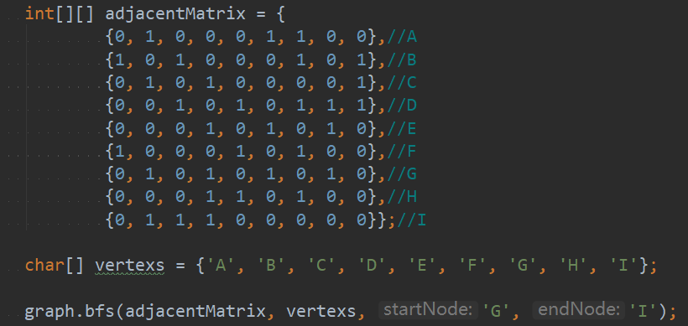

输出：

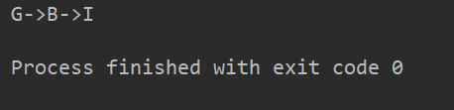

4、第四个实验：

解决思路是通过动态规划实现。

首先实现了流水线的包装类Factory，Factory持有两条流水线，转化路线的开销，进出的开销等。流水线实际为两个数组，存的数据类型为Station，Station中保存当前站点加工的时间，和当前站点的名字。

外界通过唯一静态方法，FactoryBuilder.getStationFactory方法获得一个随机的factory。具体的解决算法在ProblemSolver中实现，具体为典型的动态规划，即不断迭代，从第一排站点开始，持续保证，后面一排的两个站点均来自于最优的前一个路径。

算法实现代码：
List<Station> path1 = new ArrayList<>();
List<Station> path2 = new ArrayList<>();
List<Station> path1Ref = new ArrayList<>();
List<Station> path2Ref = new ArrayList<>();
cost[0][0] = factory.enterCostA + stations[0][0].timeCost;
cost[1][0] = factory.enterCostB + stations[1][0].timeCost;
path1.add(stations[0][0]);
path2.add(stations[1][0]);
for (int i = 1; i < count; i++) {
path1Ref.clear();
path1Ref.addAll(path1);
path2Ref.clear();
path2Ref.addAll(path2);
if (cost[0][i - 1] < cost[1][i - 1] + diagonalCost[1][i - 1]) {
cost[0][i] = cost[0][i - 1] + stations[0][i].timeCost;
path1.add(stations[0][i]);
} else {
cost[0][i] = cost[1][i - 1] + stations[0][i].timeCost + diagonalCost[1][i - 1];
path1.clear();
path1.addAll(path2Ref);
path1.add(stations[0][i]);
}
if (cost[1][i - 1] < cost[0][i - 1] + diagonalCost[0][i - 1]) {
cost[1][i] = cost[1][i - 1] + stations[1][i].timeCost;
path2.add(stations[1][i]);
} else {
cost[1][i] = cost[0][i - 1] + stations[1][i].timeCost + diagonalCost[0][i - 1];
path2.clear();
path2.addAll(path1Ref);
path2.add(stations[1][i]);
}
}
int shortestCost;
List<Station> shortestPath;
if (cost[0][count - 1] + factory.existCostA < cost[1][count - 1] + factory.existCostB) {
shortestCost = cost[0][count - 1] + factory.existCostA;
shortestPath = path1;
} else {
shortestCost = cost[1][count - 1] + factory.existCostB;
shortestPath = path2;
}
printAssemblyLine(factory);
printPath(shortestCost, shortestPath);

测试：

输入：

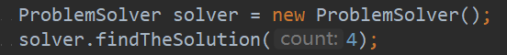

输出：

